YAZILIM MÜHENDİSLİĞİ - 1.UYGULAMA – 24.05.2024
Aşağıda online bir dil kursu yönetim yazılımının gereksinimleri verilmiştir. Bu bilgiler ışığında:
•Olası kullanıcı öykülerini belirleyerek bir kullanım şeması (UML Use Case Schema) çiziniz.
•Kullanıcının ile ilgili kullanım senaryosu yazınız.
•Sistemin alan modelini (UML Class Diagram) oluşturunuz.

Online Dil Kursu Yönetim Sistemi
Dil kursunda İngilizce, Almanca, Fransızca vb. yaygın kullanılan dillerin bulunduğu 10 farklı kurs bulunmaktadır. Kullanıcılar sisteme mail ve şifre bilgileriyle üye olarak hesap oluştururlar. Dersler, grup dersleri ve özel dersler olmak üzere iki tip olmaktadır. Grup derslerine belirlenen kontenjan kadar kişi alınmakta ve online oturumlarla ders ilerlemektedir. Özel derslerde ise eğitmen ile birebir ders alınmaktadır. Kullanıcılar seçtikleri kursa kayıt olmak için öncelikle ön kayıt aşamasını tamamlarlar. Bu aşamada kurs dili seçimi yapılır. Sistem, kullanıcıya bir test gönderir ve bunu belirtilen süre içerisinde çözmesi beklenir. Bu test sonuçlarına göre kullanıcının dil seviyesi belirlenir. Belirlenen dil seviyesinde hangi eğitmenlerin hangi günlerde kurs verdiğini kullanıcı sistemden görebilir. Kendisine uygun programı seçerek kayıt işlemine geçer. Bu aşamada sistem ödeme ister. Ücretler kurs süresine göre değişmektedir. Kullanıcı uygun ücretlendirmeyi seçerek ödeme ekranına geçer. Ödeme ekranında kullanıcının öğrenci olduğunu belgelemesi durumunda %10 indirim uygulanır. Eğitmenler kurs vermek için sisteme üye olurlar. Yeterli oldukları ve ders vermek istedikleri dili/dilleri seçerler. Seçtikleri her bir dil için cevaplamaları gereken bir test alırlar. Test sonuçlarına göre dil kursu yetkileri tarafından mülakata alınırlar. Mülakatı olumlu geçen eğitmenlerin sisteme kaydı tamamlanır. Bir eğitmenin en fazla 3 farklı dilde kurs verebilme hakkı vardır. Eğitmenler verecekleri dersler için haftalık programlarını oluştururlar. Eğitmenlerin saatlik ücretleri sistem tarafından belirlenmekte ve her eğitmen için sabit olmaktadır. Özel ders ücretleri daha fazladır. Dil kursu her bir kullanıcıdan gelen ödeme için belirlenen oranda komisyonu eğitmene ödeme yapar. Eğitmenler seviyeye göre sınav soruları hazırlarlar. Sınav yapmak istediklerinde bu havuzdan sorularını seçerler ve sınıf öğrencileri bu sınavları çözer. Öğrencilerin puanları eğitmen tarafından sisteme girilir.

USE CASE:
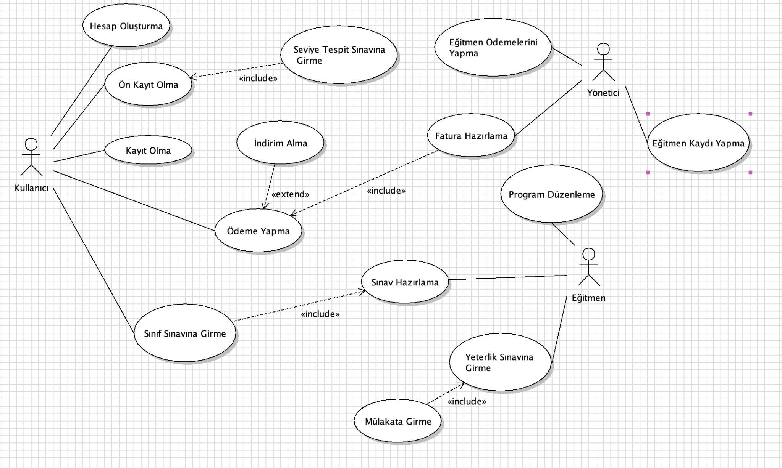

KULLANIM SENARYOSU:

Kullanım Senaryosu | Ödeme Yapma
Birincil Aktör | Kullanıcı
İlgililer ve Beklentileri | Kullanıcı: Kurs ödemesini tamamlayıp kayıt olmak ister  Yönetici: Kullanıcının ödemesini alıp, fatura oluşturmak ister.
Ön Koşullar | Kullanıcı sisteme üye olup seviye tespit sınavını yapmıştır.  Kullanıcının sınav sonucuna göre ilgili kurstaki seviyesi belli olmuştur.  Kullanıcı kendine uygun programı seçmiştir.
Son Koşullar | Ödemenin başarıyla alınıp fatura hazırlanması gerekir.  Kullanıcı derslere katılabilmelidir.
Ana Senaryo | 1.Sistem kullanıcının seçtiği günlere göre ödenecek ücreti gösterir.  2.Kullanıcı kredi kartı bilgileriyle ödeme yapar.  3.Sistem ödeme yapıldığına dair faturayı oluşturur.
Alternatif Akış | 2.a.Kullanıcı, resmi olarak öğrenci statüsündedir.  1. Belirlenen indirim oranına göre ücret gösterilir.  2. Ücret alınır.  2.b.Kart ile ödeme alırken sorun oluşur.  1.Ödemenin havale/EFT olarak yapılması seçeneği sunulur.

CLASS DIAGRAM:

